
ใบงานที่ 20 เรื่อง สมบัติของสสาร (ตอนที่ 3 สมบัติของแก๊ส)
ได้__________คะแนน
คะแนนเต็ม 10 คะแนน
วันที่________เดือน_______________พ.ศ.___________
ชื่อ_____________________________เลขที่______ชั้น__________

คำชี้แจง นักเรียนแต่ละกลุ่มปฏิบัติ ดังนี้
1. อ่านวิธีทำกิจกรรมการทดลองให้เข้าใจ 2. ตอบคำถามก่อนทำกิจกรรม
3. ทำกิจกรรมและบันทึกผล 4. ตอบคำถามหลังทำกิจกรรม

กิจกรรมที่ 5.2 สมบัติของสสาร

ตอนที่ 3 สมบัติของแก๊ส

วัสดุอุปกรณ์

1. หลอดฉีดยาพลาสติก ขนาด 30 ลูกบาศก์เซนติเมตร 1 อัน
2. ลูกโป่งขนาดเล็ก 1 ลูก
3. ยางรัด 1 เส้น

วิธีทำ

1. นักเรียนแบ่งกลุ่ม แต่ละกลุ่มดึงก้านหลอดฉีดยาพลาสติกจนสุดเพื่อดูดอากาศเข้ามา
ในหลอดฉีดยาพลาสติก ใช้นิ้วอุดปลายหลอด แล้วกดก้านหลอดฉีดยาพลาสติกจนกดไม่ได้
จากนั้นปล่อยก้านหลอดฉีดยาพลาสติกจนหยุดนิ่ง
2. สังเกตรูปร่างของอากาศภายในหลอดฉีดยาพลาสติกและอ่านปริมาตรของอากาศใน
หลอดฉีดยาพลาสติก และบันทึกผล
3. เสียบปลายหลอดฉีดยาพลาสติกเข้าไปในลูกโป่งแล้วใช้ยางรัดให้แน่น กดก้านหลอดฉีดยาพลาสติก
จนสุดเพื่อไล่อากาศเข้าไปในลูกโป่ง แล้วสังเกตรูปร่างและปริมาตรของอากาศในลูกโป่ง และบันทึกผล

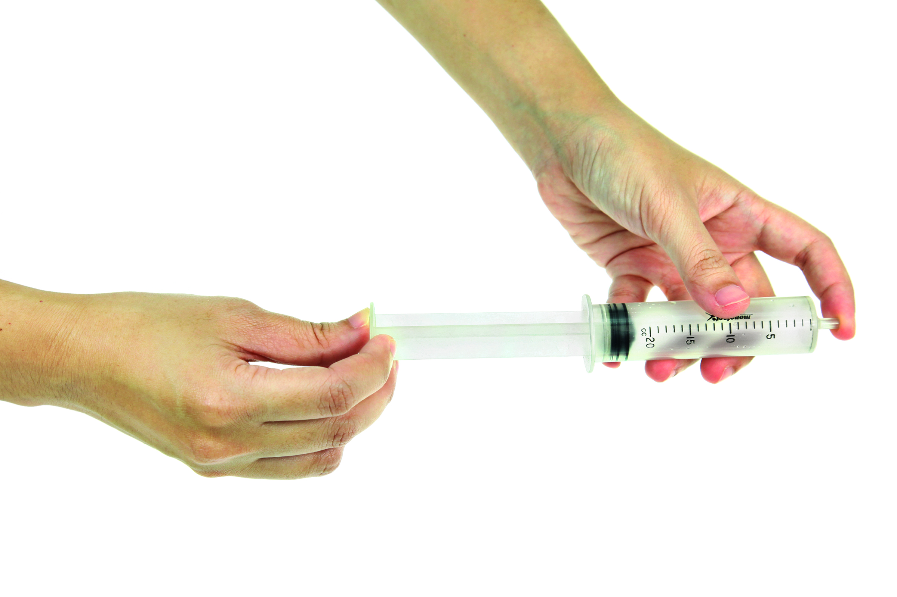
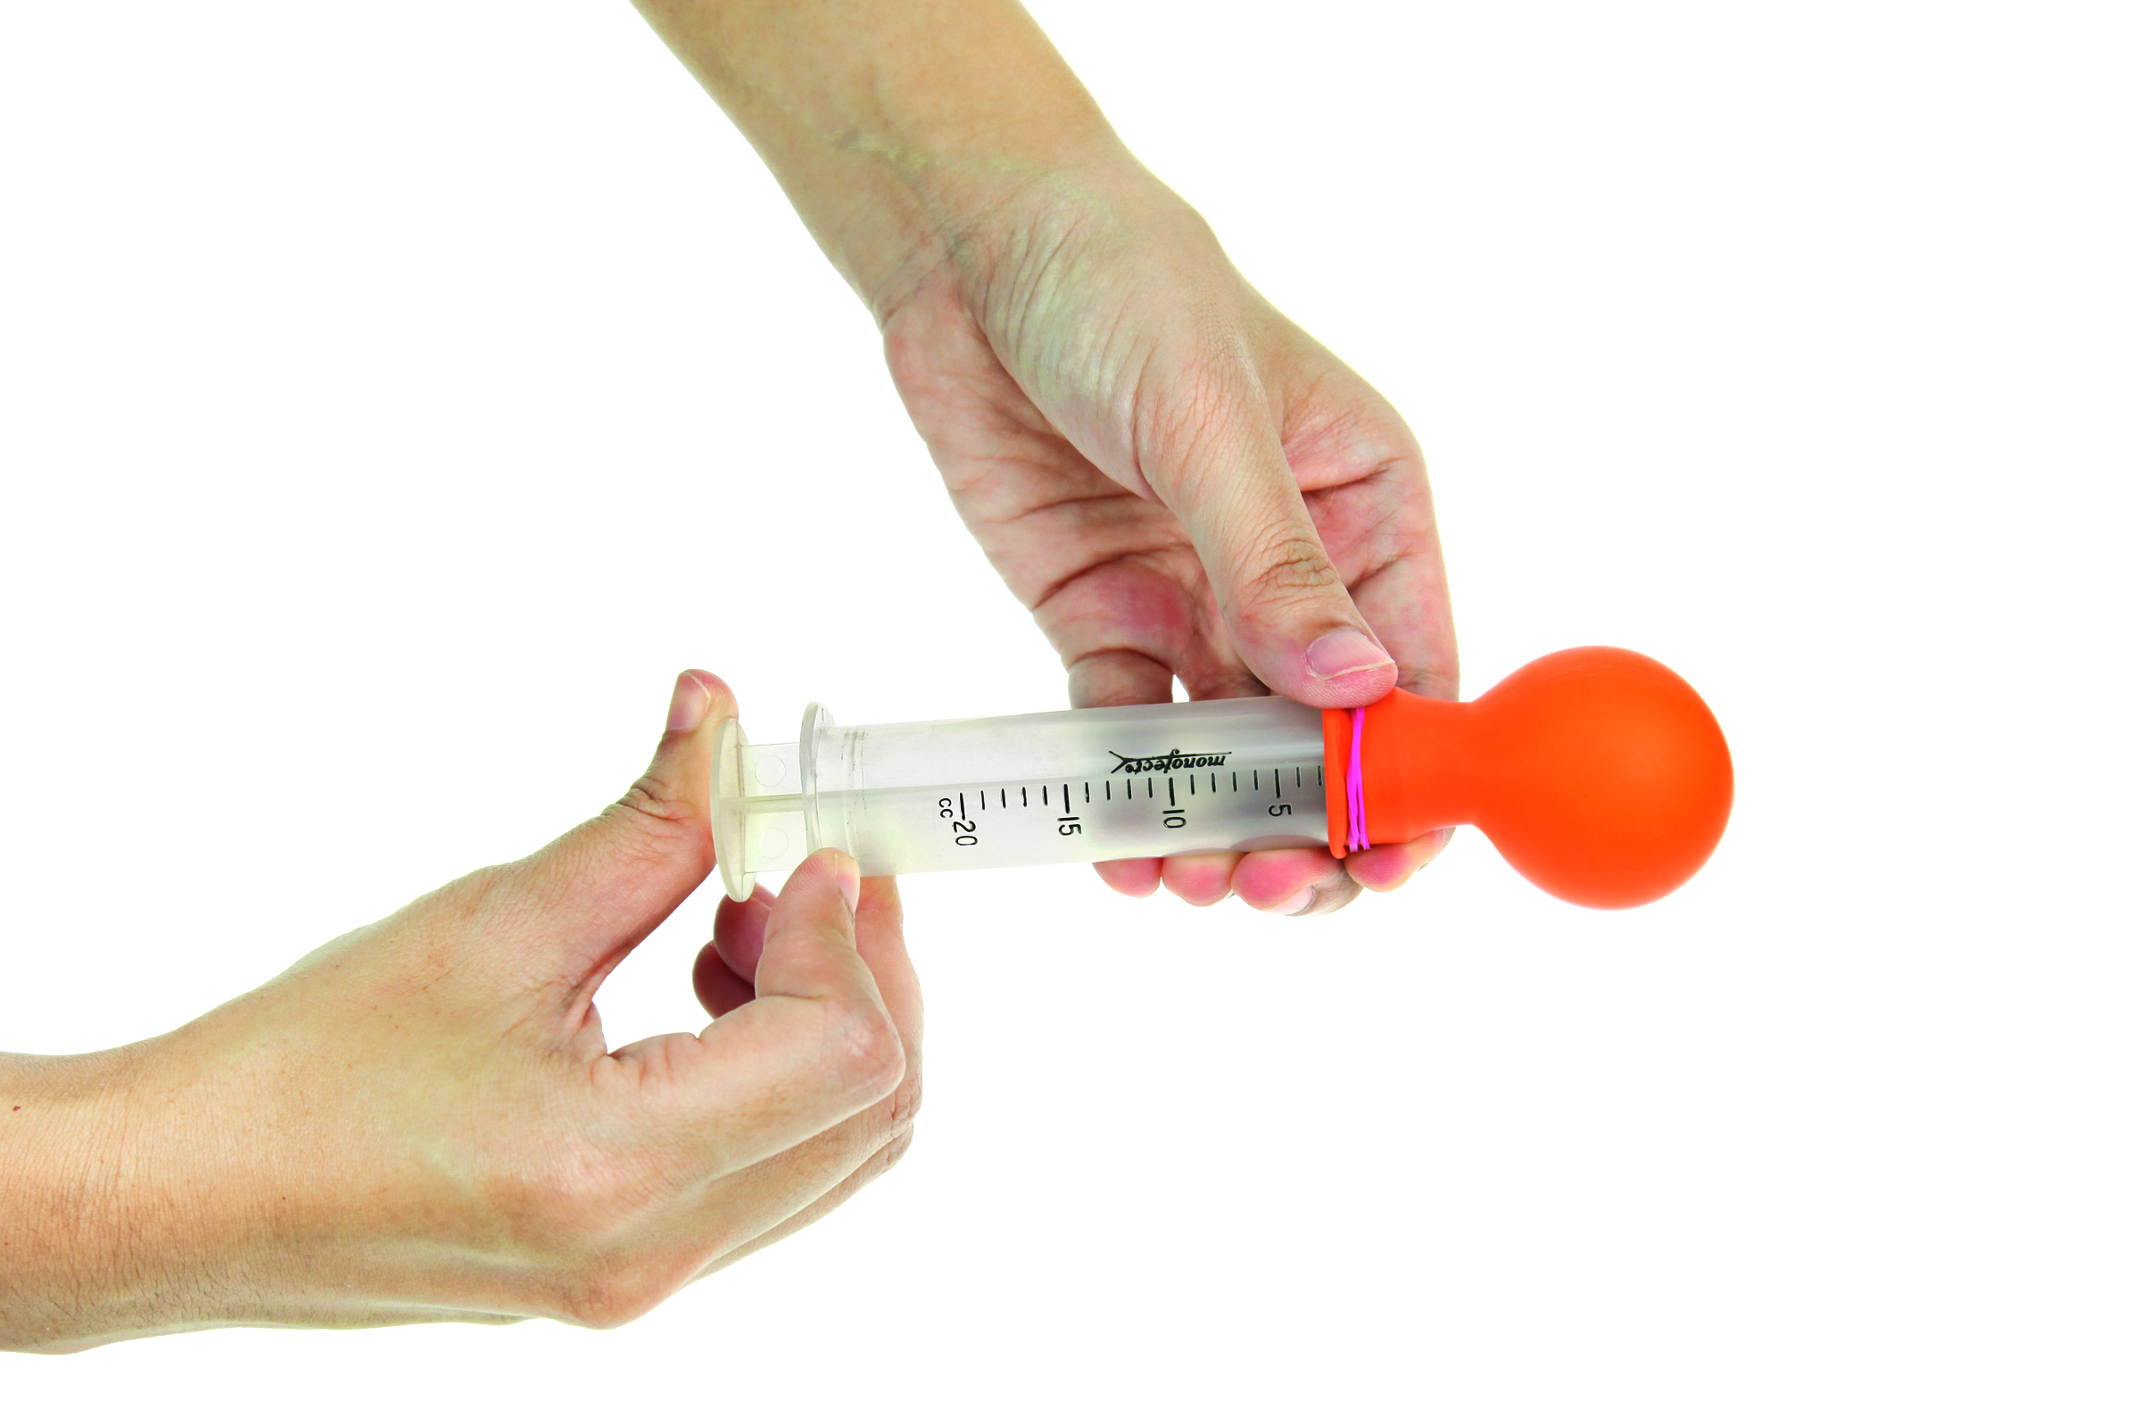

การทดลองสมบัติของแก๊ส

คำถามก่อนทำกิจกรรม

1. คำถามสำคัญในการทดลองคืออะไร
(สสารในสถานะแก๊สมีสมบัติอย่างไร)

2. นักเรียนคิดว่ารูปร่างและปริมาตรของแก๊สมีการเปลี่ยนแปลงตามภาชนะที่บรรจุหรือไม่
(คำตอบตามความคิด หรือประสบการณ์เดิมของนักเรียน)

บันทึกผลการทำกิจกรรม

ตาราง ผลการสังเกตรูปร่างและปริมาตรของอากาศเมื่ออยู่ในหลอดฉีดยาพลาสติกและในลูกโป่ง
การทดลอง | ผลการสังเกตที่เกิดขึ้น
การทดลอง | ในหลอดฉีดยาพลาสติก | ในลูกโป่ง
รูปร่างของอากาศ | (รูปร่างตามลักษณะของ  หลอดฉีดยาพลาสติก) | (รูปร่างตามลักษณะของ  ลูกโป่ง)
ปริมาตรของอากาศ | (ปริมาตรตามที่อ่านได้) | (ปริมาตรเปลี่ยนไปตาม  ลักษณะของลูกโป่ง)

คำถามหลังทำกิจกรรม

1. รูปร่างของอากาศในหลอดฉีดยาพลาสติกและในลูกโป่งเหมือนหรือแตกต่างกันหรือไม่ อย่างไร
(รูปร่างของอากาศในหลอดฉีดยาพลาสติกและในลูกโป่งมีความแตกต่างกัน โดยอากาศที่บรรจุ
ในหลอดฉีดยาพลาสติกมีรูปร่างตามลักษณะของหลอดฉีดยาพลาสติก ส่วนอากาศที่บรรจุ
ในลูกโป่งก็มีรูปร่างตามลักษณะของลูกโป่ง)
2. ปริมาตรของอากาศในหลอดฉีดยาพลาสติกและในลูกโป่งเท่ากันหรือไม่ อย่างไร
(ปริมาตรของอากาศในหลอดฉีดยาพลาสติกและในลูกโป่งมีปริมาตรเท่ากัน)

3. สรุปผลการทดลองได้ว่าอย่างไร
(อากาศซึ่งเป็นแก๊สมีรูปร่างและปริมาตรไม่คงตัว โดยเปลี่ยนแปลงตามรูปร่างและขนาด
ของภาชนะที่บรรจุ)

จงทำกิจกรรมอย่างรวมพลัง ด้วยความรอบคอบและตรงต่อเวลา

